PROTOPOPIATUL ORTODOX PRIMĂRIA MUNICIPIULUI
DEJ vă invită DEJ
Duminică, 9 aprilie 2017, orele 17⁰⁰ la
CONCERT DE PRICESNE
ediția a - II - a
organizat cu prilejul Sărbătorii Floriilor
la Biserica Ortodoxă Dej III
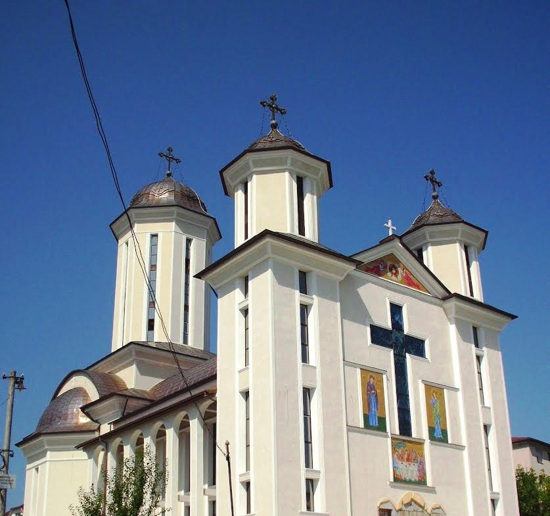
cu hramul „Sfânta Treime” (Dealul Florilor – str. Unirii)
Pr. Paroh Teodor Mureșan Pr. Ioan Câmpean

În program:
Corului Bisericii Ortodoxe Dej III
Dirijor: prof. Zenu Zanc

Corala „Armonia” a Centrului Cultural „Arta” Dej
Dirijor: Doina Sima Minea

Soliştii vocali:
Dana Feherdi Anca Suciu Zina Doboş Iulia Iosip
Camelia și Diana Rodilă Cristina Beldean Moşuţan
Marin și Petra Grad Dorina Grad
Adela Zanc Alina Zanc Ioana Breda Morar

Recită: Mariana Reman

PROTOPOP, PRIMAR,
pr. IOAN BUFTEA ing. MORAR COSTAN

Parteneri: Radio Renașterea Cluj, Radio Stil , Radio Fir, Someșeanul.ro, Dej 24, Dejeanul.ro, Dejulmeu.ro
media Vobiscum Imprimeria

